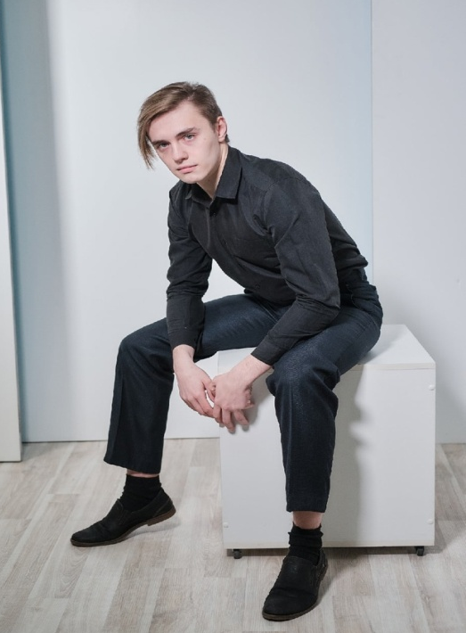
Персональные данные выпускника:
Ф.И.О.: Щипачёв Семён Дмитриевич
Дата рождения: 07.10.2001г.
Свердловская область, г.Богданович,
Телефон: 89068100534
Адрес эл. почты: saima.aza@mail.ru
Учебное заведение:
ГАПОУ СО «Богдановичский политехникум»
Специальность: "Техническая эксплуатация и обслуживание электрического и электромеханического оборудования (по отраслям)"
Квалификация: Техник

Участие в олимпиадах и конкурсах:

2017 г:
- Сертификат участника в Международном конкурсе презентаций «Быть здоровым, жить спортивно – это стильно,позитивно!».
- Сертификат участника конкурса презентаций «О спорт – ты мир» за презентацию « А был ли допинг».
- Диплом победителя конкурса презентаций «О спорт - ты мир» в номинации «Мир спорта».
- Диплом 3 степени, победитель Международного конкурса презентации «Быть здоровым, жить спортивно – это стильно,позитивно!».
- Диплом участника конкурса «Творчество против коррупции».
- Грамота за успехи в освоении оброзовательной программы

2018 г:
- Диплом первой степени за победу в номинации «Технические науки» IV областного конкурса студенческих проектно-исследовательских работ «СТУПЕНИ К ОЛИМПУ»
- Сертификат участника IV областного конкурса студенческий проектно-исследовательских работ «СТУПЕНИ К ОЛИМПУ»
- Благодарственное письмо за активное участие в муниципальном конкурсе буклетов «Выборы-2018» на территории городского округа Богданович
- Грамота за отличную учёбу и успехи в освоении образовательной программы
- Сертификат участника II областной студенческой научно-практической конференции «НАУКА».ТВОРЧЕСТВО.ПРОФЕССИИ»
- Сертификат участника IV областного конкурса студенческих проектно-исследовательских работ «СТУПЕНИ К ОЛИМПУ»
- Диплом за победу в номинации «Актуальное исследование в секции «Быстрее! Выше! Сильнее!» V Областной научно-практической конференции студентов «Путь к успеху-2018: Образование. Наука. Профессия.»

2019 г:
- Почетная грамота за отличные успехи в учебе, активное участие в конкурсах профессионального мастерства и в связи с 75-летним юбилеем ГБПОУ СО «Богдановичский политехникум»
- Сертификат участника в Областной дистанционной олимпиаде по учебной дисциплине «Иностранный (английский) язык» «Знатоки электричества»
- Сертификат участника в Областной дистанционной олимпиаде по электротехнике
- Сертификат участника в Межрегиональной дистанционной олимпиаде среди студентов УСПО по электротехнике
- Сертификат участника в номинации «Буклет» областной конкурс социальной рекламы «Честный взгляд» тема «Молодёжь против коррупции »

2020 г
- Сертификат участника VII областной (межрегиональной) научно-практической конференции студентов «ПУТЬ К УСПЕХУ – 2020: ОБРАЗОВАНИЕ. НАУКА. ПРОФЕССИЯ»
- Диплом за победу в номинации «Научная ценность» VII Областной (межрегиональной) научно-практической конференции студентов «Путь с успеху – 2020: Образование. Наука. Профессия»

2021г
- Областной дистанционный творческий конкурс «Нам со спортом по пути» диплом за I место

Тип деятельности, которым вы хотели бы заниматься:
Энергетиком – специалистом, занимающимся разработкой, созданием и обслуживанием систем энергетической и тепловой отраслей.

Хобби:
Головоломки, настольные и компьютерные игры

Жизненное кредо:
Несмотря ни на что, на все трудности, потери, быть лучшим во всем и везде, быть самым первым.

Дополнительные сведения:
Люблю саморазвиваться, изменять свою жизнь к лучшему.

